Tweede Kamer der Staten-Generaal  ah-tk-20162017-520  's-Gravenhage 2016 |  | 2
Vergaderjaar 2016-2017 | Aanhangsel van de Handelingen
 | Vragen gesteld door de leden der Kamer, met de daarop door de regering gegeven antwoorden
520
Vragen van het lid Brouwer (PvdA) aan de Minister voor Wonen en Rijksdienst over vooroordelen en loonachterstanden vanwege het spreken met een dialect (ingezonden 27 september 2016).
Antwoord van Minister Asscher (Sociale Zaken en Werkgelegenheid) (ontvangen 17 november 2016) Zie ook Aanhangsel Handelingen, vergaderjaar 2016–2017, nr. 308
Vraag 1
Kent u het artikel «lager loon voor platprater», waarin staat dat burgers met een dialect-accent, 5 tot 15% minder verdienen dan burgers die ABN spreken?1
Antwoord 1
Ja.
Vraag 2
Bent u van mening dat dit onderwerp juist speelt in de randen van Nederland en daarmee vooral in krimp- en anticipeergebieden?
Antwoord 2
Het artikel is gebaseerd op een Discussion paper van Yuxin Yao en
Jan C. van Ours, te vinden op http://ftp.iza.org/dp10333.pdf. In het paper wordt geconcludeerd dat een relatie bestaat tussen het spreken van dialect en het uurloon.
In de paper is een tabel opgenomen met daarin het aandeel dialectsprekers in de Nederlandse provincies, zie hieronder.
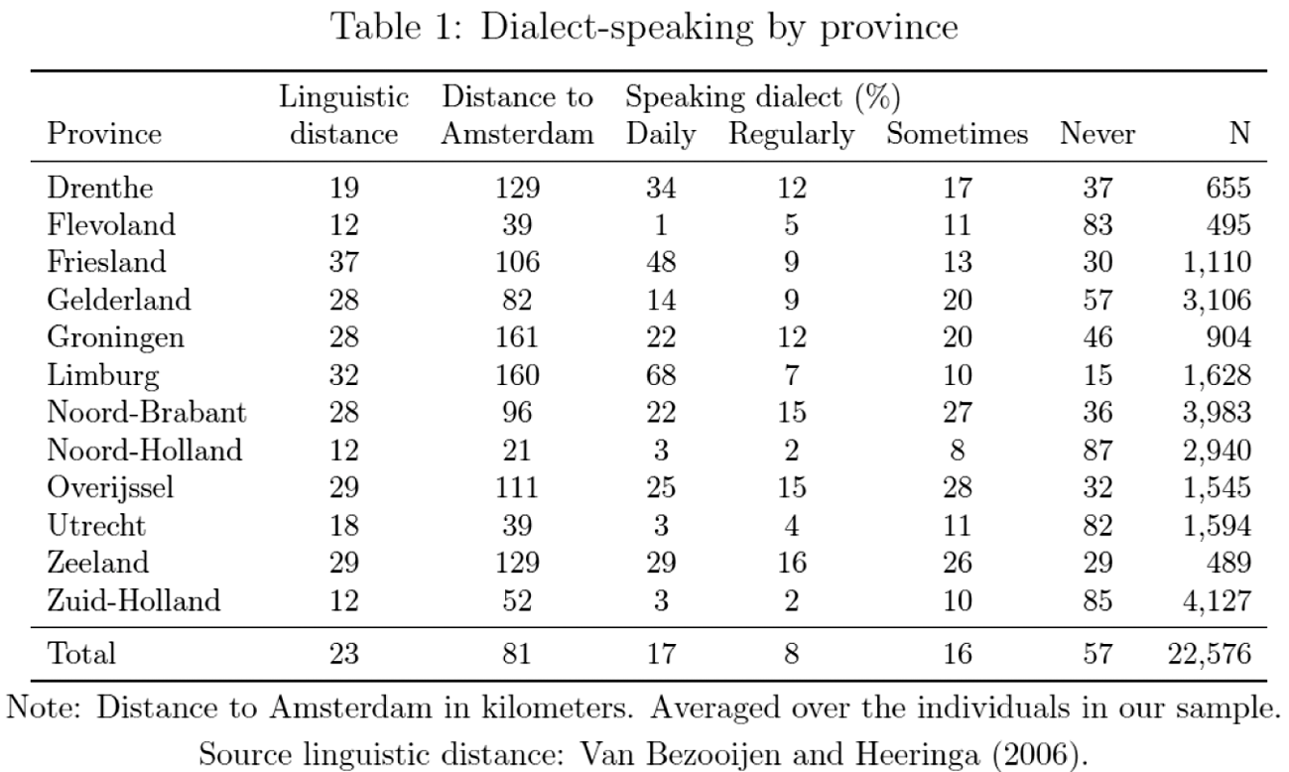
Uit de tabel blijkt dat het aandeel dialectsprekers het grootst is in Limburg, Friesland en Drenthe. Het aandeel dialectsprekers is groter naarmate de afstand tot Amsterdam groter is. Of zich specifiek aan de randen van Nederland of in krimp-en anticipeergebieden meer dialectsprekers bevinden dan in andere gebieden, is op basis van de gegevens uit dit paper niet te zeggen.
Vraag 3
Bent u het met de onderzoekers eens dat dit fenomeen voor een substantieel deel met vooroordelen heeft te maken?
Antwoord 3
In het onderzoek wordt opgemerkt dat de aan het onderzoek ten grondslag liggende gegevens niet toe staan om een onderscheid te maken tussen de verschillende mechanismen die leiden tot het negatieve looneffect dat mannelijke werknemers ervaren. De onderzoekers geven aan dat zij enkel kunnen speculeren over de mogelijke oorzaak. Voor zover een oorzaak hiervan is gelegen in onbewuste vooroordelen verwijs ik u naar de aanpak van arbeidsmarktdiscriminatie zoals toegelicht bij antwoord 4.
Vraag 4
Bent u bereid de Kamer een brief te doen toekomen met uw visie op dit onderwerp?
Antwoord 4
In het actieplan arbeidsmarktdiscriminatie2 van mei 2014 en de eerste voortgangsrapportage3 over dit actieplan heb ik mijn visie op de aanpak van arbeidsmarktdiscriminatie aan u uiteengezet. Ook in het Nationaal Actieprogramma tegen Discriminatie4 dat u in januari 2016 is aangeboden is uitgebreid ingegaan op de visie die dit kabinet heeft om discriminatie in brede zin aan te pakken. Daarbij wordt Rijksbreed ingezet op meer synergie, samenwerking en preventie. In de tweede voortgangsrapportage5 over het Actieplan Arbeidsmarktdiscriminatie die u begin november is aangeboden, leest u welke acties ik de afgelopen 2,5 jaar heb ingezet om arbeidsmarktdiscriminatie, waaronder indirecte discriminatie in de vorm van onbewuste discriminatie en stereotypen, stevig aan te pakken en hoe de voortgang van deze acties verloopt.

1 AD, 22 september 2016
2 Kamerstuk 29 544, nr. 523
3 Kamerstuk 29 544, nr. 649
4 Kamerstuk 30 950, nr. 84
5 Kamerstuk 29 544, nr. 748

